人教版有机化学5第五章单元测试题
一．选择题(每题只有一个正确答案，每小题3分，共30分)
1．下列物质中不属于新型有机高分子材料的是目 （ ）
A．高分子分离膜 B．液晶高分子材料
C．生物高分子材料 D．有机玻璃
2．焚烧下列物质，严重污染大气的是 （ ）
A．聚氯乙烯 B．聚乙烯 C．聚丙烯 D．有机玻璃
3．丁苯橡胶的结构简式如下：
CH－CH₂— CH₂—CH=CH—CH₂—
n

合成这种橡胶的单体应是（ ）
CH=CH₂
① ②CH₃—CH=CH—CH₃ ③CH₂=CH—CH=CH₂

CH₂—CH=CH₂
④ ⑤
CH
C—CH₃

A．①② B．④⑤ C．③⑤ D．①③
4．下列原料或制品中，若出现破损不可以进行修补的是 （ ）
A．聚氯乙烯凉鞋 B．电木插座 C．自行车内胎 D．聚乙烯塑料膜
5．下列塑料的合成，所发生的化学反应类型与另外三种不同的是 （ ）
- 聚乙烯塑料 B．聚氯乙烯塑料 C．酚醛塑料 D．聚苯乙烯塑料
6．下列化合物不属于天然有机高分子化合物的是 （ ）
A．淀粉 B．油脂 C．纤维素 D．蛋白质
7．物质能发生加成，加聚和缩聚反应的是 （ ）
A．C₆H₅-OH B．CH₂＝CH-CH-CH₂-COOH
C．CH₂＝CH-COOH OH D．HO-CH₂-CH＝CH-CH₂-CH₃
8．实验室保存下列试剂的试剂瓶可以用橡胶塞的是
A．溴水 B．酸性高锰酸钾溶液 C．纯碱溶液 D．四氯化碳

9．天然高分子和合成高分子来源不同，特性各异，但它们在组成、结构、特性方面仍有若干共性，其共同点有以下的是 （ ）
A．每种高分子中各分子的大小不同，所以只能称作混合物
B．每种高分子化合物的分子中都是由许多重复的链节连接的链状分子
C．所有高分子都不可能溶于水
D．高分子化合物都有良好的强度
10．下列有关新型高分子材料应用的说法不正确的是
A．高分子膜利用其选择性透过能力，可用于海水淡化、污染控制、物质制取与回收等方面
B．作为医用高分子材料制人造器官，必须考虑其与人体的相容性和机械性能
C．新型的聚乙烯醇高吸水性高分子，具有与水生成易挥发物的特性，所以称为“尿不湿”
D．新材料研究正向智能化、高功能的方向发展
二．选择题(每题有一个或两个正确答案，每小题4分，共20分)
11．科学家研制的一种使沙漠变绿洲的新技术， CH₂－CH n即在沙漠中喷洒一定
COOR
量的聚丙烯酸酯与水的混合物，使其与沙粒结合，形成既能阻止地下的盐分上升，又能拦截、蓄积雨水作用。下列对聚丙烯酸酯的叙述中正确的是
A．聚丙烯酸酯的单体的结构式为CH₂＝CHCOOR
B．聚丙烯酸酯没有固定的熔沸点
C．聚丙烯酸酯能发生加成反应
D．合成聚丙烯酸酯的反应属于缩聚反应
12．下列说法不正确的是
A．从实验中测得某种高分子的相对分子质量只能是平均值
B．线型结构的高分子也可以带支链
C．高分子化合物不溶于任何试剂
D．高分子化合物一般不易导电是因为相对分子质量大
13．乙烯和丙烯按1:1（物质的量）聚合时，生成聚合物乙丙树脂。该聚合物的结构简式可能是
A． CH₂－CH₂－CH－CH₂ _{n} B． CH₂－CH＝CH－CH _{n}
CH₃ CH₃
C． CH₂－CH₂－CH＝CH－CH₂ _{n} D． CH₂－CH₂－CH₂－CH₂－CH₂ _{n}

14．H是一种性能优异的高分子材料，其结构简式为 CH－CH－CH₂－CH _{n}已
CN CN OCOCH₃
被广泛应用于声、热、光的传感等方面。它是由HC≡CH、(CN)₂、CH₃COOH三种单体通过适宜的反应形成的。由H的结构式分析合成过程中发生反应的类型有 ①加成反应 ②取代反应 ③缩聚反应 ④加聚反应 ⑤酯化反应
A．①④⑤ B．①④ C．①②④ D．①②③
15．甲基丙烯酸甲酯是世界上年产量超过100万吨的高分子单体，旧法合成的反应是
(CH₃)₂C＝O＋HCN (CH₃)₂C(OH)CN
(CH₃)₂(OH)CN＋CH₃OH＋H₂SO₄CH₂＝C(CH₃)COOCH₃＋NH₄HSO₄
90年代新法的反应是：CH₃C≡CH＋CH₃OH＋CO$\vec{\text{Pb}}$CH₂＝C(CH₃)COOCH₃
与旧法比较，新法的优点是
A．原料无爆炸危险 B．原料都是无毒物质
C．原料利用率高 D．对设备腐蚀性较小
三、本题包括4题，共25分
16．（5分）合成材料品种很多， 、 、 就是我们通常所说的三大合成材料。近年发展起来的 、 、等也属于合成材料的范畴。
17．（8分）塑料制品是商业流通中的重要组分，人们会经常遇到以英文缩写的多种产品，例如：①PVC－聚氯乙烯，②PS－聚苯乙烯，③ABS－工程塑料（结构简式为
CH₂－CH＝CH－CH₂－CH₂－CH₂－CH－CH₂ _{n} ）

这些反应都属于 反应。
请写出它们合成的化学方程式，（1）合成PS：

（2）合成ABS：

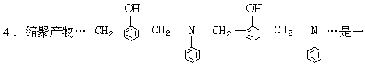

18．（6分）缩聚产物

是一种具有较好耐热性、耐水性和高频电绝缘性的高分子化合物（树脂），它是由三种单体在一定条件下缩聚（同时还生成水）而成的。这三种单体分别是（写结构简式）C₆H₅NH₂、 、和 。它们的物质的量之比（按以上回答单体的顺序写）为 。
19．（6分）已知环氧化合物在一定条件下可以发生加成反应，如：
CH₃－CH－ CH₂＋HO－R$\vec{H^{＋}}$CH₃－ CH－CH₂－O－R
O OH
环氧树脂具有高度黏合力，广泛用作黏合剂，环氧树脂的合成过程如下图所示：
CH₃
A＋B$\vec{H^{＋}}$Cl－CH₂－CH－CH₂ －O－C₆H₄－C－C₆H₄OH$\frac{\text{缩聚}}{−\text{HCl}}$→ C
OH CH₃
请在下面相应的横线处填写单体A，B与环氧树脂C的结构简式：

A： B： C：
四、本题包括4题，共25分
20．（9分）国际上通行的环保产品概念，至少应满足下列4个条件：①原料能再生，②加工无污染，③对消费者无危害，④废弃后可降解。现不少厂家广告中称其保暖内衣是“绿色”、“环保”、“生态”产品，有的还称为纳米技术制造。其实保暖内衣面料一般由3层组成，上下两层为普通高支全棉或涤棉材料，中间层是保暖内衣的保暖精华部分，其生产方法不同，材料不同，性能不同，保暖效果也不同。其中间层通常3种材料：①聚乙烯薄膜，②涤纶和丙纶复合绒，③羊毛等其他保暖材料，根本不是纳米技术制造。保暖内衣应该具有的散热与储热，透气与抗风，导湿与保温的功能也许真的要用纳米技术才能解决。
（1）下列说法正确的是 。
A．全棉是指天然棉花产品 B．涤棉是合成纤维不能降解
C．保暖内衣有三层所以保温效果好 D．保暖内衣不能透气否则保暖效果不好
（2）聚乙烯薄膜、涤纶和丙纶复合绒的制造都是以石油作为原料，写出石油产品乙烯为原料合成聚乙烯的化学方程式： 。
（3）上述保暖内衣能否称为环保内衣？为什么？

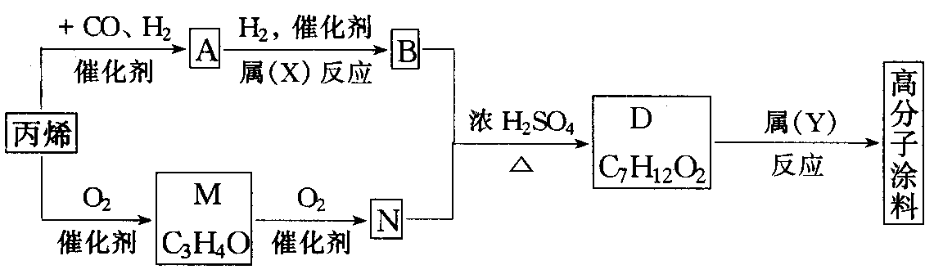
21．（10分）有一种广泛用于汽车、家电产品上的高分子涂料，是按下列流程图生产的．流程图中：A和M（C₃H₄O）都可发生银镜反应，M和N的分子中碳原子数相同，A的烃基上的一氯代物有3种。
1）写出下述物质的结构简式：A________，M________．
（2）物质A的同类别的同分异构体为________．
（3）N＋B→D的化学方程式为____________________．
（4）反应类型：X为________，Y为________．
22．（6分）有一种能在空气中燃烧并冒出大量黑烟的树脂，在稀有气体中热分解时（不使之燃烧）得到某种烃，这种烃和原来的合成树脂有相同的分子组成，在室温下与Br₂反应时生成物只有一种，其最简式为C₄H₄Br，相对分子质量为264的溴化物，由此推断该烃相对分子质量为 ，分子式为 ，该烃的结构式为 ，。

参考答案：
16．塑料、纤维、橡胶，高分子涂料、液晶高分子、医用高分子等
17．加聚（1）n －CH＝CH₂ $\vec{\text{催化剂}}$ CH－CH_{2 n}

（2）nCH₂＝CH－CH＝CH₂＋nCH₂＝CH₂＋n －CH＝CH₂ $\vec{\text{催化剂}}$
CH₂－CH＝CH－CH₂－CH₂－CH₂－CH－CH₂ _{n}

18.（6分） 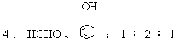
19．（1）AB（2） （3）CH₂＝CH₂ $\vec{\text{催化剂}}$ CH₂－CH_{2 n}
（4）不能，因为原料不能再生，废弃后不可降解。

20． CH₃
Cl－CH₂－CH－CH₂ HO－C₆H₄－ C－C₆H₄OH
O CH₃
CH₃
CH₂－ CH－CH₂ －O－C₆H₄－C－C₆H₄O _{n}
OH CH₃
21．（1）CH₃CH₂CH₂CHO CH₂=CHCHO （2）CH₃CHCHO
|
CH₃

浓硫酸
（3）CH₂=CHCOOH + CH₃(CH₂)₃OH CH₂=CHCOO (CH₂)₃CH₃+ H₂O
（4）加成反应，加聚反应

22.

